Bogotá D.C., 20 de julio de 2022

Señores
PRESIDENCIA
SECRETARÍA GENERAL
CÁMARA DE REPRESENTANTES
Ciudad.-

ASUNTO: Radicación proyecto de Ley “Por medio del cual se incluye al departamento del Tolima en el régimen de tributación especial de la Zona Económica y Social Especial (ZESE) y se dictan otras disposiciones”.

Honorables Presidente y Secretario General:

Atendiendo lo dispuesto por los artículos 150 y 154 de la Constitución Política y de conformidad con los artículos 139 y 140 de la Ley 5 de 1992 y demás normas concordantes, nos permitimos presentar a consideración del Honorable Cámara de Representantes de la República, el proyecto de Ley “Por medio del cual se incluye al departamento del Tolima en el régimen de tributación especial de la Zona Económica y Social Especial (ZESE) y se dictan otras disposiciones”.

Lo anterior, con la finalidad de dar el trámite correspondiente conforme a los términos establecidos por la Constitución y ley.

Cordialmente,
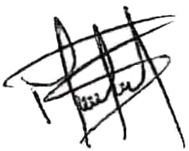

MIGUEL ANGEL BARRETO CASTILLO
Senador de la República

PROYECTO DE LEY No. ________ DE 2022

POR MEDIO DEL CUAL SE INCLUYE AL DEPARTAMENTO DEL TOLIMA EN EL RÉGIMEN DE TRIBUTACIÓN ESPECIAL DE LA ZONA ECONÓMICA Y SOCIAL ESPECIAL (ZESE) Y SE DICTAN OTRAS DISPOSICIONES”

El Congreso de Colombia

DECRETA:

Artículo 1. Objeto. La presente ley tiene por objeto la inclusión del departamento del TOLIMA en el régimen especial de tributación de la Zona Económica y Social Especial (ZESE), así como promover su desarrollo económico y dinamizar el aparato productivo de su territorio, con el fin de disminuir la informalidad, el deterioro de las condiciones de vida y pobreza, y generar nuevas oportunidades de empleo e inserción laboral.
En consecuencia, el régimen especial en materia tributaria -ZESE de que trata el artículo 268 de la Ley 1955 de 2019 es aplicable al departamento del TOLIMA, con el cumplimiento de las condiciones y requisitos previstos en dicha disposición y lo indicado en la presente Ley

Artículo 2. Condiciones especiales de la ZESE para el departamento del TOLIMA. Este régimen aplicará a las sociedades comerciales que se constituyan en la ZESE del Departamento del Tolima dentro de los tres (3) años siguientes a la entrada en vigencia de esta ley, o aquellas existentes que durante ese mismo término se acojan a este régimen en las condiciones de la normatividad aplicable y vigente en virtud del artículo 268 de la Ley 1955 de 2019.

Artículo 3. Vigencia. La presente ley rige a partir de la fecha de su publicación y deroga todas las disposiciones que le sean contrarias.
Cordialmente,

MIGUEL ANGEL BARRETO CASTILLO
Senador de la República

EXPOSICIÓN DE MOTIVOS

Presento a consideración de los miembros del Honorable Congreso de la República el proyecto de ley “Por medio del cual se incluye al departamento del Tolima en el régimen de tributación especial de la Zona Económica y Social Especial (ZESE) y se dictan otras disposiciones”.

1.- OBJETO

El presente proyecto de ley tiene como propósito el de incluir al Departamento del Tolima dentro del régimen especial en materia tributaria que establece el artículo 268 de la Ley 1955 de 2019.

El propósito original del artículo 268 de la ley 1955 de 2019 es atraer inversión y la generación de empleo en los departamentos y ciudades que son ZESE, y así contribuir al mejoramiento de las condiciones de vida de la población de Norte de Santander, La Guajira, Arauca y, con la presente propuesta legislativa se extendería al departamento del Tolima, así como a Armenia y Quibdó, y las recientemente ZESE creadas para las ciudades de Buenaventura y Barrancabermeja.

Este régimen se aplica originalmente a las ciudades capitales de Armenia, Quibdó y, en desarrollo de la presente iniciativa de ley, se extendería a Ibagué porque son las ciudades capitales cuyos índices de desempleo durante los cinco (5) últimos años anteriores a la expedición de la Ley del Plan Nacional de Desarrollo han sido superiores al 14%. Adicionalmente, cabe resaltar que Ibagué ha tenido durante los años 2018 y 2019 tasas de desempleo superiores al 15%.

Con esta iniciativa se busca disminuir el desempleo, la informalidad, el deterioro de las condiciones de vida y los altos niveles de pobreza del departamento del Tolima y, además de las ciudades capitales como Armenia y Quibdó , que en el tercer trimestre de 2019 tuvieron niveles de desempleo del 15,8% y 20,3%, respectivamente, sumar dos capitales como Ibagué – que tuvo durante el 2018 una tasas de desempleo de 15,2% promedio y para 2019 alcanzó la cifra del 17,6%, para el 2020 con una cifra récord de 25,6% de desempleo, bajando y puntos para el 2021 al 18,9% de promedio, lo cual exacerba las condiciones de pobreza monetaria y necesidades básicas insatisfechas por parte de sus pobladores.

Los beneficiarios serán las sociedades comerciales que se constituyan en la ZESE, dentro de los tres (3) años siguientes a la entrada en vigencia de la ley o las sociedades comerciales existentes constituidas bajo cualquiera de las modalidades definidas en la legislación vigente.

Dentro de los requisitos deben cumplir los beneficiarios está el de aumentar el quince por ciento (15%) del empleo directo generado, tomando como base el promedio del número trabajadores vinculados durante los dos (2) últimos años gravables anteriores al año en que inicie la aplicación de la tarifa diferencial del impuesto sobre la renta del régimen especial en materia tributaria ZESE, que en ningún caso podrá ser inferior a dos (2) empleos directos, y mantenerlo durante el periodo de vigencia de aplicación del régimen tributario.

Para las sociedades que al momento aplicar el régimen especial en materia tributaria tengan menos de dos (2) años de constituidas corresponde el aumento del quince por ciento (15%) del empleo directo generado, tomando como base el promedio de los trabajadores vinculados desde su constitución que, en ningún caso, podrá ser inferior a dos (2) empleos directos.

Así mismo, la actividad económica principal de las sociedades que apliquen el régimen tributario especial consiste en el desarrollo de actividades industriales, agropecuarias y/o comerciales.

2.- JUSTIFICACIÓN

La economía del departamento del Tolima se ha rezagado en los últimos años con respecto a otras regiones del país, como lo confirma el descenso en su contribución al PIB nacional, que pasó de 2,5 a 2,1 por ciento entre 2001 y 2013 y para el 2018 bajó al 1,9%, según cifras del DNP y el Ministerio de Industria, Comercio y Turismo, porcentaje que se mantuvo durante los años 2020 y 2021. Así mismo, la incidencia de la pobreza se mantiene por encima del promedio nacional.

En el departamento del Tolima, y en especial en Ibagué, la fabricación de textiles - prendas de vestir y muebles, registraron tasas de crecimiento negativas en los últimos años, en tanto que otras como las de edición e impresión, y la fabricación de plástico desaparecieron. Como resultado de lo anterior, éstos últimos, que son a su vez más intensivos en mano de obra, perdieron participación a favor de los primeros, más intensivos en capital, lo cual contribuye a explicar la reducción observada en el número de establecimientos y de ocupados en el departamento.

A esto hay que sumarle la disminución de la participación de la cosecha arrocera del departamento, la desaparición del cultivo de algodón y de las industrias de hilos e hilazas, sumado a las dificultades por las que atraviesan los cafeteros y agricultores del departamento, aunado a la grave crisis de despoblamiento del campo y abandono rural.

Dentro de las variables que más inciden en la evolución de la calidad de vida de una sociedad, se encuentran aquellas relacionadas con el comportamiento del empleo y, en general, con la estructura del mercado laboral. Variables como el desempleo, la estructura de la ocupación, el grado de informalidad que predomine en la economía, entre otras, impactan positiva o negativamente sobre los niveles de pobreza, la distribución de la riqueza y sobre la estructura productiva de un departamento o una ciudad.

La Tasa de Ocupación en Ibagué, se encuentra en niveles muy por debajo de las 13 ciudades. Mientras que en la capital del departamento del Tolima la ocupación llega a 55.5%, para las trece principales ciudades el nivel de la demanda laboral llega a 59.7%. Sumado a lo anterior, cuando se compara el comportamiento de la ocupación en Ibagué respecto al mismo trimestre del año anterior, la Tasa de Ocupación se ubicó en 51.8% para el año 2019, mientras que para el último trimestre del año 2018 era del 55,9%. Aquí se encuentra la causa inmediata del incremento del desempleo: mientras que la oferta laboral cayó un punto porcentual, la demanda laboral cayó en más de cuatro puntos porcentuales. El resultado: más ibaguereños desocupados, como se observa en el cuadro que se expone a continuación.

Para el mes de mayo de 2022, Ibagué tiene 4 puntos de más por encima de los porcentajes de la media nacional en materia de desempleo, pues la tasa de informalidad a nivel local es de 53.5%, mientras que en la informalidad a nivel nacional sería de 44.7%.

Así mismo, para este mismo período, Ibagué se sigue manteniendo entre las tres ciudades con más desempleo juvenil con un 24,7% ocupando la tercera posición, por debajo de Valledupar con una tasa del 25,1% en segundo lugar y, de primeras está Quibdó con un 26,2%

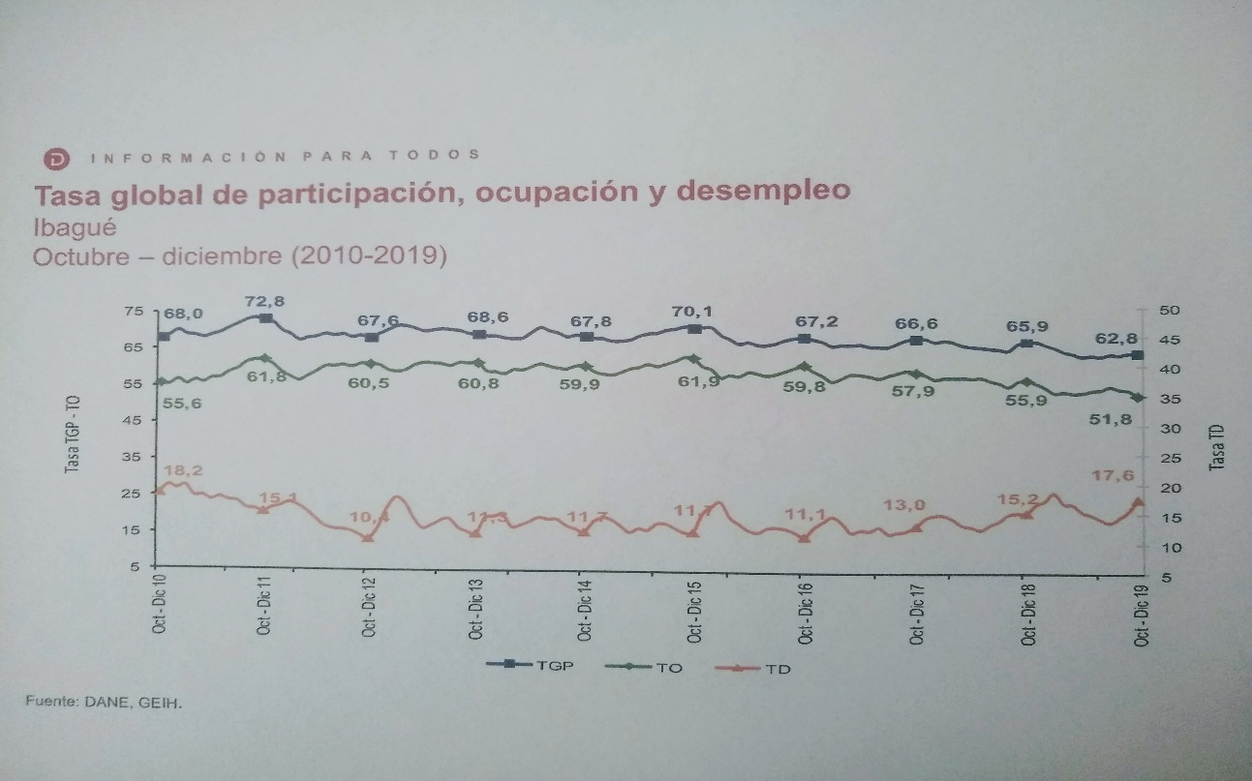

Adicionalmente, para los años 2019, 2020 y 2021, Ibagué se mantiene en el segundo lugar del desempleo, la capital del Tolima marcó una cifra del 18,6% para el año 2019 y 17,1 para el año 2021, según en el informe entregado por el DANE para el trimestre móvil noviembre – diciembre – enero. El panorama es preocupante toda vez que Ibagué ocupa una vez más el segundo puesto a nivel nacional con el índice de desempleo más alto, superado únicamente por Quibdó.

Adicionalmente, la informalidad laboral supera el 50 %. A lo cual ahora debemos añadir tener el primer lugar de desempleo juvenil en Colombia, con un 29.2 % en la franja de jóvenes de 14 a 28 años de edad.

En el período de referencia en el año 2021, las ciudades que registraron las mayores tasas de desempleo fueron:
Así están los primeros lugares:
1. Quibdó: Tasa de desempleo 19,9%; tasa global de participación 48,2%; tasa de ocupación 38,6% y tasa de subempleo objetivo 1,6%.
2. Ibagué: Tasa de desempleo 17,1%; tasa global de participación 60,2%; tasa de ocupación 49,9% y tasa de subempleo objetivo 12,1%.
3. Cúcuta AM: Tasa de desempleo 16,5%; tasa global de participación 59,1%; tasa de ocupación 49,4% y tasa de subempleo objetivo 12,0%.

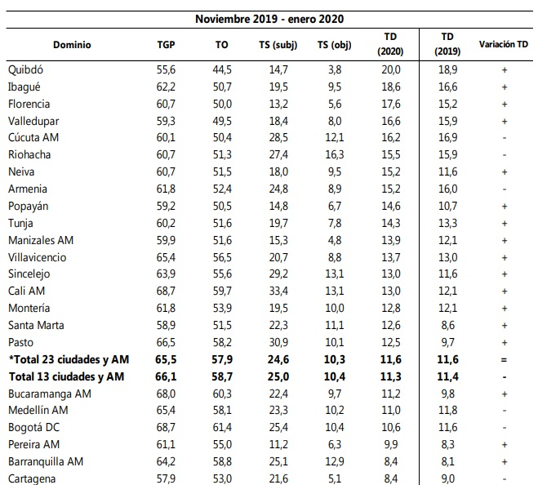

Para el mes de mayo de 2002, tenemos los siguientes datos:

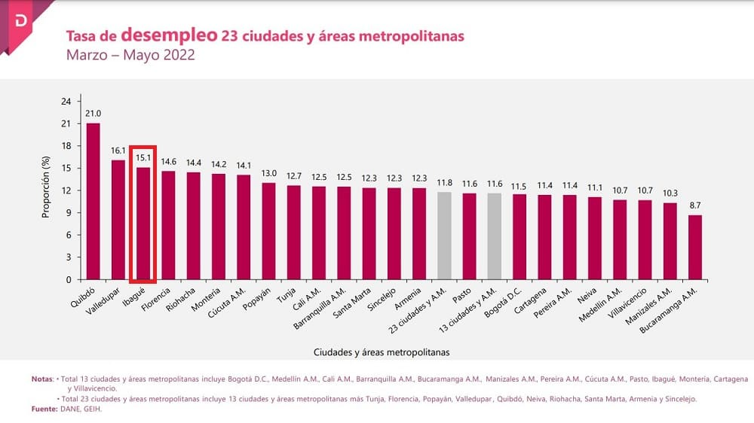Las anteriores cifras y estadísticas no pueden ser más elocuente: tanto el departamento del Tolima, como su ciudad Capital Ibagué, requieren de manera urgente de una iniciativa legislativa, amén de un firme apoyo gubernamental, que contribuyan al mejoramiento de las condiciones de los Tolimenses. De no tomar medidas perentorias para atacar los principales problemas que actualmente tienen sumido a la región en una crisis sin precedentes, el departamento y la región terminarán desembocando en graves desequilibrios económicos, sociales y de violencia.

El Departamento Administrativo Nacional de Estadística (Dane) publicó en Abril de 2022 un informe, además del informe de pobreza monetaria, el Índice de Pobreza Multidimensional (IPM), el cual reúne un conjunto de privaciones que enfrentan los hogares en sus condiciones de calidad de vida. El índice se divide en cinco dimensiones: condiciones educativas, condiciones de la niñez y juventud, trabajo, salud, y condiciones de la vivienda y servicios públicos.

Así que, en el 2021 el 16,6% de la población del Tolima se encontraba en situación de pobreza multidimensional, el índice disminuyó en 2,4 puntos porcentuales con respecto a 2020. Sin embargo, el índice del departamento se mantiene 1,4 puntos por encima del registrado en 2019 cuando fue 15,2%.

No obstante, el IPM del Tolima para el 2021 fue menor al de 2018, año en el que se situó en 22,2%.

Según el DANE: “Un hogar se considera en situación de pobreza multidimensional cuando enfrenta privaciones en el 33% -o tercera parte- de las 15 características que analizamos, las cuales están incluidas en las cinco dimensiones”.
En las cabeceras, es decir, el perímetro urbano, el 11% de los habitantes de la Ibagué se encuentra en situación de pobreza multidimensional a corte de 2021. Mientras tanto, en los centros poblados y rural disperso -sector rural- la población pobre asciende a 29%.

Condiciones de la vivienda y servicios públicos
El 10,7% de los hogares tolimenses están sin acceso a fuente de agua mejorada. Para la zona rural, un dato que refleja la precariedad en las condiciones de vida, es el indicador “sin acceso a fuente de agua mejorada”, en el cual Tolima tiene al 36,2% de sus hogares.

Trabajo
Otro fenómeno que evidencia el informe del Dane y que es preocupante, es la incidencia de la informalidad, que para el total del Tolima alcanza 77,6 puntos porcentuales, y en los centros poblados y rural disperso llega al 92,7%.

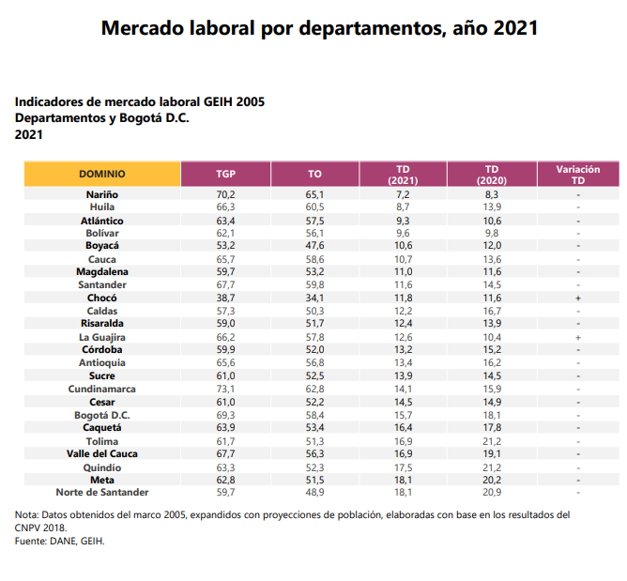

Relación con la pobreza monetaria

Según Juan Daniel Oviedo quién explicó “que la vulnerabilidad del Tolima en los indicadores de desempleo de larga duración y trabajo informal, que tienen que ver con los ingresos de los hogares, es consecuente con la brecha que existe en materia de pobreza monetaria.

La incidencia de la pobreza monetaria en la ‘Tierra Firme’ pasó de 39,3% en 2019 a 43,2% el año pasado, dado que, la población en esta condición para 2021 fue 618.845 personas, 58.638 más que en 2019.”

3.- LA INICIATIVA DEL CONGRESO

La Constitución Política otorga al Congreso la cláusula general de competencia legislativa (art. 150) y establece el procedimiento a seguir para tramitar, aprobar y sancionar las leyes. Dentro de éste, todo ordenamiento constitucional establece qué sujetos se encuentran habilitados para la presentación de proyectos que luego se convertirán en mandatos legislativos. En este orden, la jurisprudencia constitucional ha dispuesto que la iniciativa legislativa no es otra cosa que “la facultad atribuida a diferentes actores políticos y sociales para concurrir a presentar proyectos de ley ante el Congreso, con el fin de que éste proceda a darles el respectivo trámite de aprobación. Por eso, cuando la Constitución define las reglas de la iniciativa, está indicando la forma como es posible comenzar válidamente el estudio de un proyecto y la manera como éste, previo el cumplimiento del procedimiento fijado en la Constitución y las leyes, se va a convertir en una ley de la República.” C-1707 de 2000, M.P. Cristina Pardo Schlesinger

En relación con las iniciativas que decreten exenciones de impuestos, contribuciones o tasas nacionales (art. 154 inciso 2o. CP.), es decir las leyes que decreten exenciones de impuestos, contribuciones o tasas nacionales, desde sus inicios, la Corte Constitucional en la Sentencia C-040 de 1993, ha señalado en que “en virtud del principio de legalidad del tributo corresponde al Congreso establecer contribuciones fiscales y excepcionalmente, contribuciones parafiscales en los casos y bajo las condiciones que establezca la ley. No obstante, solo podrán ser dictadas o reformadas por iniciativa del Gobierno las leyes que decreten exenciones de impuestos, contribuciones o tasas nacionales.”

En desarrollo de la citada sentencia de la Corte Constitucional, se concluye que “en virtud del principio de legalidad del tributo corresponde al Congreso establecer contribuciones fiscales y excepcionalmente, contribuciones parafiscales en los casos y bajo las condiciones que establezca la ley. No obstante, sólo podrán ser dictadas o reformadas por iniciativa del Gobierno las que decreten exenciones de impuestos, contribuciones o tasas nacionales”.

No obstante, la jurisprudencia constitucional ha admitido que la iniciativa legislativa gubernamental no se circunscribe al acto de la mera presentación del proyecto de ley. Ha dicho la Corte que de “conformidad con el espíritu del artículo 154 Superior, el cual es el de evitar que se legisle sin el conocimiento y consentimiento del Ejecutivo sobre materias que comprometen aspectos propios de su competencia, es posible que se presente un aval gubernamental posterior al acto de presentación del proyecto. Ello constituye además un desarrollo del mandato previsto en el parágrafo único del artículo 142 de la Ley 5ª de 1992, por la cual se expide el reglamento del Congreso, que establece que “el Gobierno Nacional podrá coadyuvar cualquier proyecto de su iniciativa que curse en el Congreso cuando la circunstancia lo justifique”, y que “La coadyuvancia podrá efectuarse antes de la aprobación en las plenarias”

Al estudiar la jurisprudencia de la Corte Constitucional sobre la posibilidad de admitir el aval gubernamental en materias cuya iniciativa se encuentra reservada al ejecutivo, se concluye que tal aval debe contar con unos requisitos para ser considerado una forma de subsanación de la falta de iniciativa gubernamental en cumplimiento del artículo 154 superior. A continuación se refieren algunas de estas decisiones, con el fin de extraer las reglas establecidas por la jurisprudencia:

En la Sentencia C-1707 de 2000, al examinar las objeciones presidenciales presentadas respecto del proyecto de ley 26/98 Senado – 207/99 Cámara, el Congreso de la República había procedido a adicionar el contenido material del artículo 187 de la Ley 100 de 1993, en el sentido de exonerar a los pensionados que recibían hasta dos salarios mínimos mensuales, del pago de las cuotas moderadoras y copagos para acceder a la prestación de los servicios de salud dentro del Sistema de Seguridad Social. El Gobierno Nacional objetó la constitucionalidad del citado proyecto, por considerar que su objeto era la creación de una exención al pago de una contribución parafiscal que debía haberse tramitado a iniciativa del Gobierno, tal como lo exigía el artículo 154 de la Carta Política.

La Corte en esta ocasión explicó la naturaleza del aval gubernamental dado a (i) los proyectos de ley correspondientes a la iniciativa ejecutiva exclusiva, cuando los mismos no hayan sido presentados por el Gobierno, o (ii) a las modificaciones que a los proyectos de iniciativa legislativa privativa del ejecutivo introduzca el Congreso de la República durante el trámite parlamentario. Al respecto, sostuvo que dicho aval en ambos casos era una forma de ejercicio de la iniciativa legislativa gubernamental. Sobre el particular señaló:

“…la iniciativa legislativa gubernamental no se circunscribe al acto de la mera presentación del proyecto de ley como en principio pareciera indicarlo el artículo 154 Superior. En realidad, teniendo en cuenta el fundamento de su consagración constitucional, cual es el de evitar que se legisle sin el conocimiento y consentimiento del Ejecutivo sobre materias que comprometen aspectos propios de su competencia, dicha atribución debe entenderse como aquella función pública que busca impulsar el proceso de formación de las leyes, no sólo a partir de su iniciación sino también en instancias posteriores del trámite parlamentario. Entonces, podría sostenerse, sin lugar a equívocos, que la intervención y coadyuvancia del Gobierno Nacional durante la discusión, trámite y aprobación de un proyecto de ley de iniciativa reservada, constituye una manifestación tácita de la voluntad legislativa gubernamental y, desde esa perspectiva, tal proceder se entiende inscrito en la exigencia consagrada en el inciso 2° del artículo 154 de la Constitución Política. A este respecto, y entendido como un desarrollo del mandato previsto en la norma antes citada, el parágrafo único del artículo 142 de la Ley 5ª de 1992, por la cual se expide el reglamento del Congreso, es claro en señalar que: “el Gobierno Nacional podrá coadyuvar cualquier proyecto de su iniciativa que curse en el Congreso cuando la circunstancia lo justifique”, y que “La coadyuvancia podrá efectuarse antes de la aprobación en las plenarias” (Negrillas fuera del original)

En la Sentencia C-807 de 2001, la Corte reflexionó nuevamente sobre la posibilidad de introducir modificaciones a un proyecto de ley correspondiente a la iniciativa privativa del Ejecutivo, encontrando que si bien dicha posibilidad se ajustaba a la Carta, al respecto existían ciertas restricciones constitucionales que impedían “adicionar nuevas materias o contenidos”; no obstante, dichas adiciones podían ser objeto del aval gubernamental, que las convalidaba.

“La Corte, a partir de la consideración integral de los conceptos de iniciativa legislativa y debate parlamentario, y en armonía con lo dispuesto en el artículo 142 del Reglamento del Congreso, ha afirmado la posibilidad de convalidar el trámite de un proyecto de ley, que siendo de iniciativa privativa del Gobierno, haya tenido un origen distinto.”

Reiterando los criterios sentados en torno a la naturaleza jurídica del aval gubernamental dado a proyectos de asuntos de iniciativa privativa del ejecutivo, en la Sentencia C-121 de 2003, la Corte recordó que la iniciativa legislativa en cabeza del Gobierno Nacional no consiste únicamente en la presentación inicial de propuestas ante el Congreso de la República en los asuntos enunciados en el artículo 154 de la Carta, sino que también comprende la expresión del consentimiento o aquiescencia que el Ejecutivo imparte a los proyectos que, en relación con esas mismas materias, se estén tramitando en el órgano legislativo.

Además, en esta misma Sentencia la Corte expuso los requisitos que debe cumplir el aval gubernamental como expresión del derecho de iniciativa legislativa privativa que le corresponde al ejecutivo. Al respecto indicó (i) que dicho aval podía provenir de un ministro, no siendo necesaria la expresión del consentimiento del propio Presidente de la República; (ii) no obstante, el ministro debía ser el titular de la cartera que tuviera relación con los temas materia del proyecto; (iii) finalmente, el aval debía producirse antes de la aprobación del proyecto en las plenarias de ambas cámaras.

“Es de recordar que para esta Corporación ni la Constitución ni la ley exigen que el Presidente, como suprema autoridad administrativa y jefe del gobierno, presente directamente al Congreso ni suscriba los proyectos de ley de iniciativa gubernamental, pues como lo disponen en forma expresa los artículos 200 y 208 de la Carta Política, el Gobierno, encabezado por el Presidente de la República, en relación con el Congreso, concurre a la formación de las leyes presentando proyectos “por intermedio de los ministros”, quienes además son sus voceros.”

Pero debe tenerse en cuenta que el aval que da el Gobierno a los proyectos que cursan el Congreso no puede provenir de cualquier ministro por el sólo hecho de serlo, sino solo de aquél cuya dependencia tenga alguna relación temática o conexión con el proyecto de ley. Además es necesario que la coadyuvancia se manifieste oportunamente, es decir, antes de su aprobación en las plenarias, y que sea presentada por el ministro o por quien haga sus veces ante la célula legislativa donde se esté tramitando el proyecto de ley.” Sentencia C-121 de 2003. M.P Clara Inés Vargas Hernández

En la Sentencia C-370 de 2004, la Corte insistió en la necesidad de que exista un aval gubernamental que convalide aquellas iniciativas congresuales o modificaciones introducidas por las cámaras a proyectos de ley en curso cuando decreten exenciones de impuestos, contribuciones o tasas nacionales. No obstante, aclaró que dicho aval no exigía ser presentado por escrito.

“… la Corte recuerda que de acuerdo con el segundo inciso del artículo 154 superior “sólo podrán ser dictadas o reformadas por iniciativa del Gobierno las leyes a que se refieren los numerales 3, 7, 9, 11 y 22 y los literales a, b y e, del numeral 19 del artículo 150; las que ordenen participaciones en las rentas nacionales o transferencias de las mismas; las que autoricen aportes o suscripciones del Estado a empresas industriales o comerciales y las que decreten exenciones de impuestos, contribuciones o tasas nacionales.”

En este sentido es claro que las disposiciones contenidas en la Ley 818 de 2003 referentes a exenciones tributarias debían contar con la iniciativa del Gobierno para poder ser aprobadas por el Congreso de la República.

Empero, como lo ha explicado la Corte, el requisito señalado en el segundo inciso del artículo 154 superior no necesariamente debía cumplirse mediante la presentación por parte del gobierno del proyecto o de las proposiciones tendientes a modificarlo sino que bastaba la manifestación de su aval a las mismas durante el trámite del proyecto”.

Como requisitos de dicho aval, la Corte ha señalado que “(i) el consentimiento expresado para dar el aval gubernamental debe necesariamente haber sido expresado dentro del trámite legislativo. Dijo la providencia “La iniciativa gubernamental exclusiva no sólo se manifiesta en el momento de la presentación inicial del proyecto de ley por el Gobierno, sino que también se ejerce mediante el aval ejecutivo impartido a los proyectos en curso, relativos a las materias sobre las que recae tal iniciativa privilegiada”; (ii) puede ser expreso o tácito; (iii) no requiere ser presentado por escrito ni mediante fórmulas sacramentales; (iv) el aval no tiene que ser dado directamente por el Presidente de la República, pudiendo ser otorgado por el ministro titular de la cartera que tiene relación con los temas materia del proyecto. Incluso la sola presencia en el debate parlamentario del ministro del ramo correspondiente, sin que conste su oposición a la iniciativa congresual en trámite, permite inferir el aval ejecutivo. La Corte ha aceptado que el aval sea otorgado por quien haga las veces del ministro correspondiente y (v) en cuanto a la oportunidad en la que debe manifestarse el aval, se tiene que éste debe manifestarse antes de la aprobación del proyecto en las plenarias”.

Así la Corte ha concluido “que la iniciativa reservada, entendida como la atribución establecida constitucionalmente a ciertos sujetos en relación con determinadas materias, para la presentación de proyectos de ley ante el Congreso, no se circunscribe al acto formal de presentación, sino que puede entenderse cumplida en virtud de actuaciones posteriores dentro del trámite parlamentario. En este orden, resulta admisible un aval posterior, siempre y cuando se cumplan los requisitos desarrollados con anterioridad”.

“Así, la intervención y coadyuvancia del Gobierno Nacional durante la discusión, trámite y aprobación de un proyecto de ley de iniciativa reservada, constituye una manifestación de la voluntad legislativa gubernamental y, desde esa perspectiva, tal proceder se entiende inscrito en la exigencia consagrada en el inciso 2° del artículo 154 de la Constitución Política”.

Ver. MINCIT. Perfiles Económicos Departamentales. Oficina de Estudios Económicos. Febrero 2020. Disponible en : http://www.mincit.gov.co/getattachment/eda93571-34c2-48d8-956e-6cffb358d488/Tolima
Ver. Mercado Laboral . DANE Ibagué. Octubre Diciembre 2019. Disponible en : https://www.dane.gov.co/index.php/estadisticas-por-tema/mercado-laboral/empleo-y-desempleo
Ver: http://www.elnuevodia.com.co/nuevodia/economica/487306-el-tolima-bajo-en-24-su-indice-de-pobreza-multidimensional
Sentencia C-066/18 M.P. Cristina Pardo Schlesinger

